Opgave 1
Konverter fra binær til decimal og fra decimal til binær.

101001₍₂₎ = ___________₍₁₀₎ 224₍₁₀₎= _____________₍₂₎

111₍₂₎ = ___________₍₁₀₎ 512₍₁₀₎= _____________₍₂₎

01100₍₂₎ = ___________₍₁₀₎ 72₍₁₀₎= _____________₍₂₎

10₍₂₎ = ___________₍₁₀₎ 1240₍₁₀₎= _____________₍₂₎

1110010₍₂₎ = ___________₍₁₀₎ 129₍₁₀₎= _____________₍₂₎

10000₍₂₎ = ___________₍₁₀₎ 888₍₁₀₎= _____________₍₂₎

1010 ₍₂₎ = ___________₍₁₀₎ 14₍₁₀₎= _____________₍₂₎

00001₍₂₎ = ___________₍₁₀₎ 110₍₁₀₎= _____________₍₂₎

1010101₍₂₎ = ___________₍₁₀₎ 33₍₁₀₎= _____________₍₂₎

1111111₍₂₎ = ___________₍₁₀₎ 345₍₁₀₎= _____________₍₂₎

Opgave 2
Konverter decimal til binær:

192 | . | 168 | . | 44 | . | 9
 | . |  | . |  | .

22 | . | 99 | . | 30 | . | 78
 | . |  | . |  | .

180 | . | 111 | . | 16 | . | 202
 | . |  | . |  | .

100 | . | 34 | . | 178 | . | 6
 | . |  | . |  | .

Konvert binær til decimal:
10101110 | . | 00110111 | . | 00000011 | . | 11111110
 | . |  | . |  | .

11001100 | . | 00001100 | . | 10000000 | . | 01100001
 | . |  | . |  | .

00000011 | . | 01111110 | . | 10011101 | . | 10111111
 | . |  | . |  | .

11110000 | . | 01110011 | . | 01000100 | . | 00000000
 | . |  | . |  | .

Opgave 3
Angiv gate- og sandheds-type
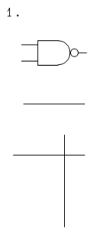 | 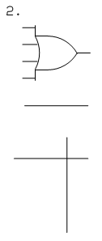 | 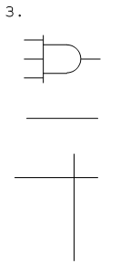
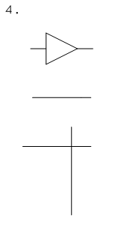 | 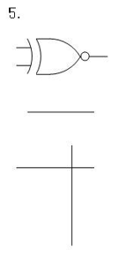 | 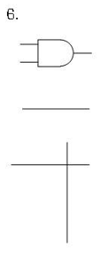
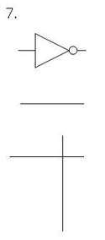 | 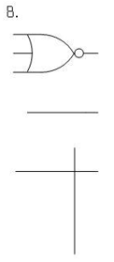

Opgave 4
Udfyld sandhedstabel ud fra gatekredsløb:

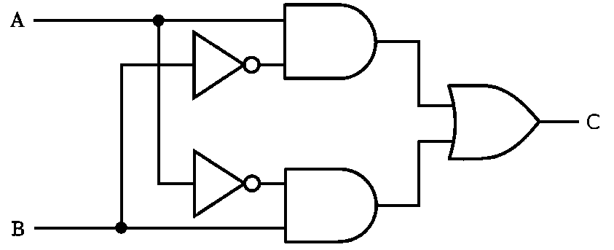

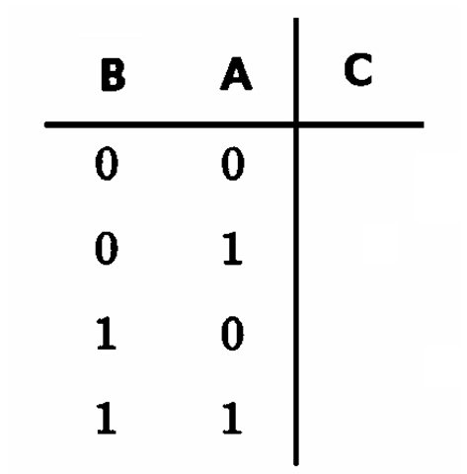

Opgave 5 Patchkabel

1. Start med den ene ende og monter evt. plasthus.
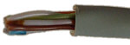

Fjern yderkappen på netværkskablet, ca 40 mm fra enden af kablet. Det kan gøres ved at skære forsigtigt rundt om kappen med en kniv eller der kan være en funktion indbygget i crimp-værktøjet. Pas på ikke at beskadige isolationen på parrene.

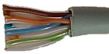

2. Læg de enkelte ledere i den rigtige farverækkefølge. Ref. vejledning. Klip de 8 ledere til, så de er 13 mm lange fra kappen. Sørg for at

klippe eller skære lige over, dvs vinkelret på lederen. Bemærk at de 8

pins på RJ45-stikket er lavet så de skærer sig ned igennem

plasticisolationen. Der skal altså ingen afisolering foretages.

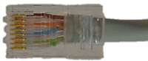

3. Indfør lederne i RJ45-stikket. De er ofte ganske medgørlige med

hensyn til at finde hver sit spor når de forinden er lagt pænt ved siden

af hinanden i den rigtige rækkefølge. Kontroller at lederne er skubbet

helt op i bunden af stikket og undersøg farverækkefølgen en ekstra

gang.

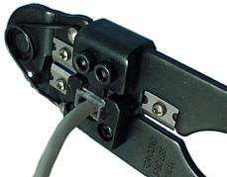

4. Indfør RJ45-stikket i crimptangen og tryk sammen. De 8 pins

trykkes gennem isolationen ind til kobberet, og der dannes iøvrigt også

en aflastning af kablet.

- Samme fremgangsmåde i den anden ende af kablet under hensyntagen til, om det skal være et krydset eller et lige igennem kabel. Lige igennem, så

skal farverækkefølgen være identisk. Krydset, følg vejledning.

